实验七 SharePreferece的使用和文件存储

一、实验目的及任务
- 掌握文件内存的使用
- 掌握SD卡存储的使用
3、掌握SQLite数据库的增删改查操作。熟悉SQLiteDatabase操作类，SQLiteOpenHelper辅助类的使用

二、实验环境
- Jdk
- Android Studio
- Android SDK

三、实验步骤
1、使用File类开发一个文件浏览器，用于查看SD卡中的文件信息。
注意：使用ListView控件来显示指定目录中的全部文件和文件夹。

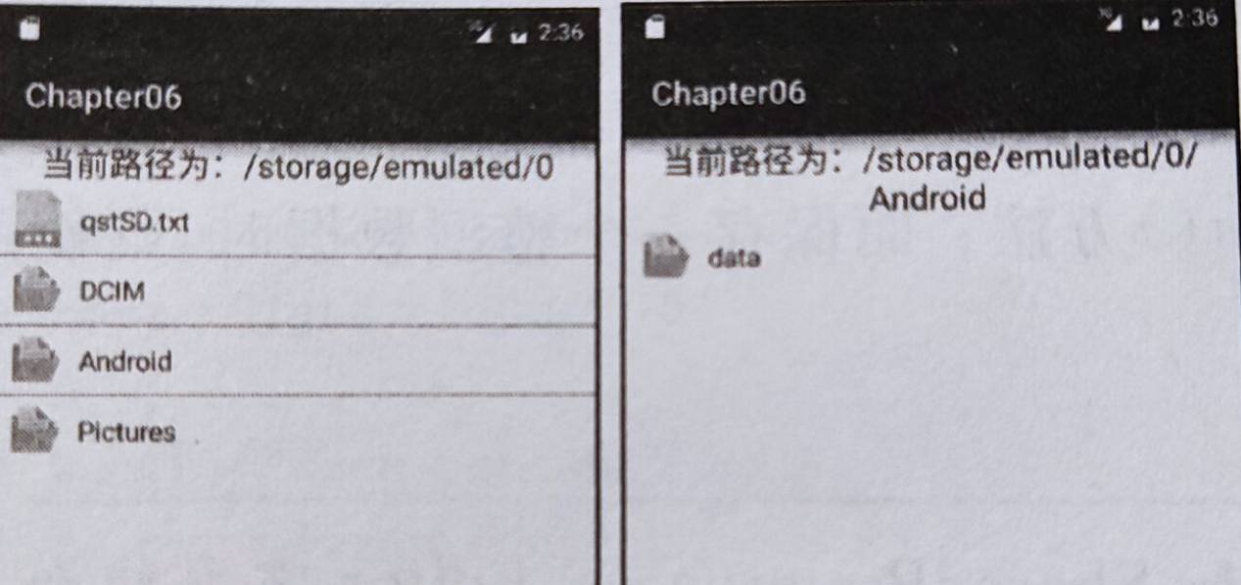
实现截图：
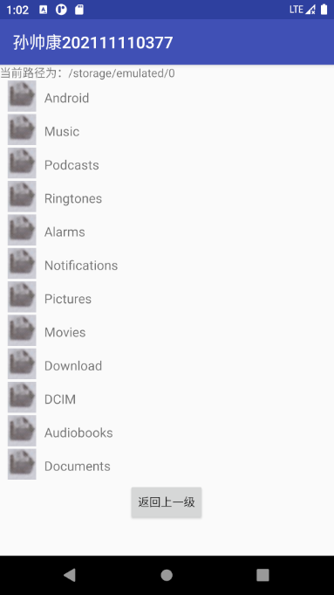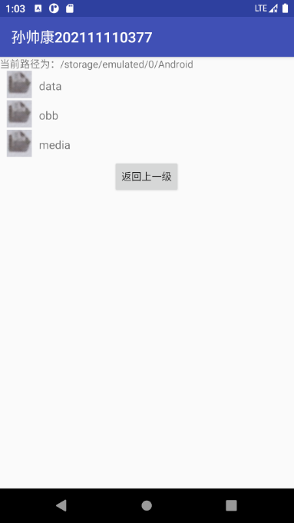
实现思路：
- 主界面展示功能：
New一个file对象，构造参数的输入路径位置为“/sdcard”，即系统的SD卡的目录。
设置两个临时变量，一个变量用来存放房钱目录的值（currentParent）即之前new的file，另外一个是当前目录的全部文件的值currentFile，这里使用file类的listFiles（）方法来获取。 之后用当前目录的全部文件的值来做入参值，给ListView，实现页面的展示。
- 点击列表文件进入下一级：
给listView设置列表项单击事件绑定监听。
因为列表项可能是文件，也可能是文件夹（也就是可以用来存放文件且可以点击进去的目录），所以需要在单击后进行一个判断。1.如果用户单击的列表项是文件，则没有任何反馈给用户。2.如果用户单击的列表项是文件夹，则将该文件的值赋给之前设置的两个临时变量其中之一。
用来存放当前目录的值的变量currentParent，listview也会随之展示新目录的全部文件
- 点击按钮返回下一级：
同样给列表项设置单机监听，使用file的方法getParentFile（）方法来获取上一级目录，同时将获取到的值赋给用来存放当前目录的值的变量currentParent。
ListView的文件和文件夹的不同绑定：
ListView中数据准备：
// 创建一个List集合，List集合的元素是Map
List<Map<String, Object>> listItems = new ArrayList<Map<String, Object>>();
for (int i = 0; i < files.length; i++)
{
Map<String, Object> listItem = new HashMap<String, Object>();
//如果当前File是文件夹，使用folder图标；否则使用file图标
if (files[i].isDirectory())
{
listItem.put("icon", R.drawable.folder);
}
else
{
listItem.put("icon", R.drawable.file);
}
listItem.put("fileName", files[i].getName());
//添加List项
listItems.add(listItem);
}
使用simpleAdapter进行绑定：
// 创建一个SimpleAdapter
SimpleAdapter simpleAdapter = new SimpleAdapter(this, listItems,
R.layout.ex7_line, new String[] { "icon", "fileName" }, new int[] {
R.id.icon, R.id.file_name });
// 为ListView设置Adapter
listView.setAdapter(simpleAdapter);

四、实验报告
1、SDFileExplorer.java
package com.example.myapplication_001.ex7;
import android.os.Bundle;
import android.view.View;
import android.view.View.OnClickListener;
import android.widget.AdapterView;
import android.widget.AdapterView.OnItemClickListener;
import android.widget.Button;
import android.widget.ListView;
import android.widget.SimpleAdapter;
import android.widget.TextView;
import android.widget.Toast;
import androidx.appcompat.app.AppCompatActivity;
import com.example.myapplication_001.R;
import java.io.File;
import java.io.IOException;
import java.util.ArrayList;
import java.util.HashMap;
import java.util.List;
import java.util.Map;
public class SDFileExplorer extends AppCompatActivity
{
ListView listView;
TextView textView;
// 记录当前的父文件夹
File currentParent;
// 记录当前路径下的所有文件的文件数组
File[] currentFiles;
@Override
public void onCreate(Bundle savedInstanceState)
{
super.onCreate(savedInstanceState);
setContentView(R.layout.ex7_main);
//获取列出全部文件的ListView
listView = (ListView) findViewById(R.id.list);
textView = (TextView) findViewById(R.id.path);
//获取系统的SD卡的目录
File root = new File("/sdcard/");
//如果 SD卡存在
if (root.exists())
{
currentParent = root;
currentFiles = root.listFiles();
//使用当前目录下的全部文件、文件夹来填充ListView
inflateListView(currentFiles);
}else {
System.out.println("sd卡不存在");
}
// 为ListView的列表项的单击事件绑定监听器
listView.setOnItemClickListener(new OnItemClickListener()
{
@Override
public void onItemClick(AdapterView<?> parent, View view,
int position, long id)
{
// 用户单击了文件，直接返回，不做任何处理
if (currentFiles[position].isFile())
return;
// 获取用户点击的文件夹下的所有文件
File[] tmp = currentFiles[position].listFiles();
if (tmp == null || tmp.length == 0)
{
Toast.makeText(SDFileExplorer.this, "当前路径不可访问或该路径下没有文件", Toast.LENGTH_LONG).show();
}
else
{
//获取用户单击的列表项对应的文件夹，设为当前的父文件夹
currentParent = currentFiles[position];
//保存当前的父文件夹内的全部文件和文件夹
currentFiles = tmp;
// 再次更新ListView
inflateListView(currentFiles);
}
}
});
// 获取上一级目录的按钮
Button parent = (Button) findViewById(R.id.parent);
parent.setOnClickListener(new OnClickListener()
{
@Override
public void onClick(View source)
{
try
{
if (!currentParent.getCanonicalPath().equals("/mnt/sdcard"))
{
// 获取上一级目录
currentParent = currentParent.getParentFile();
// 列出当前目录下所有文件
currentFiles = currentParent.listFiles();
// 再次更新ListView
inflateListView(currentFiles);
}
}
catch (IOException e)
{
e.printStackTrace();
}
}
});
}
private void inflateListView(File[] files)
{
// 创建一个List集合，List集合的元素是Map
List<Map<String, Object>> listItems = new ArrayList<Map<String, Object>>();
for (int i = 0; i < files.length; i++)
{
Map<String, Object> listItem = new HashMap<String, Object>();
//如果当前File是文件夹，使用folder图标；否则使用file图标
if (files[i].isDirectory())
{
listItem.put("icon", R.drawable.folder);
}
else
{
listItem.put("icon", R.drawable.file);
}
listItem.put("fileName", files[i].getName());
//添加List项
listItems.add(listItem);
}
// 创建一个SimpleAdapter
SimpleAdapter simpleAdapter = new SimpleAdapter(this, listItems,
R.layout.ex7_line, new String[] { "icon", "fileName" }, new int[] {
R.id.icon, R.id.file_name });
// 为ListView设置Adapter
listView.setAdapter(simpleAdapter);
try
{
textView.setText("当前路径为：" + currentParent.getCanonicalPath());
}
catch (IOException e)
{
e.printStackTrace();
}
}
}
- ex7_main.xml
<?xml version="1.0" encoding="utf-8" ?>
<LinearLayout xmlns:android="http://schemas.android.com/apk/res/android"
android:orientation="vertical"
android:layout_width="fill_parent"
android:layout_height="fill_parent">
<!-- 显示当前路径的的文本框 -->
<TextView android:id="@+id/path"
android:layout_width="fill_parent"
android:layout_height="wrap_content"
android:layout_gravity="center_horizontal" />
<!-- 列出当前路径下所有文件的ListView -->
<ListView android:id="@+id/list"
android:layout_width="wrap_content"
android:layout_height="wrap_content"
android:divider="#000" />
<!-- 返回上一级目录的按钮 -->
<Button android:id="@+id/parent"
android:text="返回上一级"
android:layout_width="wrap_content"
android:layout_height="wrap_content"
android:layout_gravity="center" />
</LinearLayout>
- ex7_line.xml ---listView的列表项样式
在列表项中的ImageView用来展示类型的图片文件：
folder.png
file.png
<?xml version="1.0" encoding="UTF-8"?>
<LinearLayout xmlns:android="http://schemas.android.com/apk/res/android"
android:orientation="horizontal"
android:layout_width="fill_parent"
android:layout_height="fill_parent"
>
<!-- 用图片来展示类型，是文件还是文件夹 -->
<ImageView android:id="@+id/icon"
android:layout_width="wrap_content"
android:layout_height="wrap_content"
android:paddingLeft="10dp"
/>
<!-- 展示文件或者文件夹的名字 -->
<TextView android:id="@+id/file_name"
android:layout_width="wrap_content"
android:layout_height="wrap_content"
android:textSize="16dp"
android:gravity="center_vertical"
android:paddingLeft="10dp"
android:paddingTop="10dp"
android:paddingBottom="10dp"
/>
</LinearLayout>

五、实验总结
实验过程中遇到的问题
  - sqlitedatabase操作类-方法使用错误，
  - 要注意，数据库实际上是没有被创建或者打开的，直到getWritableDatabase() 或者 getReadableDatabase() 方法中的一个被调用时才会进行创建或者打开。
解决方案：
  - 看ppt学习方法使用。
  - 通过创建子类继承SQLiteOpenHelper类，实现它的一些方法来对数据库进行操作

